103 學年度第 1 學期 班級讀書會記錄單
班級： 100 圖書股長： 林廷晏
運用課程: 班會課 參加人數：共 40 人
活動地點：思源樓26教室
活動時間： 10 月 31 日(自 2：50 時至 3：40 時)
讀書會指導老師或領導人： 陳瑞萍

- 研究主題或導讀的書籍
*書名(主題)： 在天堂遇見的五個人 *出版社：大塊文化
*作者： 米奇·艾爾邦 *譯者：栗筱雯
*其他參考資料或圖書：影片
*討論內容：
各組心得分享:
第一組: 五個故事，有五種不同的課題，”人”無法獨立活著，”犧牲”是為了換取更大的利益，”放手的愛”也是愛的一種，每個人活著，都有必須去完成的使命，都有自己活著的意義。
第二組: 在世上，是件難能可貴的事，上帝賜給我們在世界上生存的機會，豈能白白浪費？社會上每個都盡心盡力的工作著，絲毫不敢懈怠，但在時代的變遷過程中，逐漸成為「個人自掃門前雪，不管他瓦上霜」的人，違背生存在世上的道理，
第三組: 這本書會告訴每一個人：每個人的逝去都是有意義的，都是為了其他人活下去而犧牲。
第四組: 其實們每個人我都沒有那麼微不足道，因為即使是一個小小的幫助，對別人來說或許你就是為他在懸崖中伸出手的人、把他從黑暗中拉出的人，或許我們能來到這個世界上，是因為有一些人等我們為他們帶來意義。
第五組: 我想能活在這個世界上真是一件美好的事情，而在生命中能活在當下，實踐人生的各項價值並認真的度過生命的每分鐘，這一生才能了無遺憾。
第六組: 看到一個非凡且與眾不同的人生,雖然在他後半段的人生十分的枯燥乏味,但當他的生命結束後,在天堂的那五個人在我心裡就是天使一樣,讓他知道他的生命是平凡中的不平凡,也改變他對生命的看法
第七組: 有一天，我們大家都會漸漸老去而邁向死亡，雖然人不能預知如何死亡，但卻能使自己在死亡前留下美好的回憶，書中作者艾迪捨命救人的態度令人佩服，在這個社會也有許多人正在默默為這個社會付出，我們也要學習他們這樣的精神。
第八組: 過這本（在天堂遇見的五個人）之後，我了解了生命的過程中，遇到的人感受快樂！每個人都是重要的。或許這些人只會和我們擦肩而過，亦或許這些人會陪我們渡過一生，我們人來到人間，就是為了與人相遇。
- 執行方式
▓討論會 □ 參觀 □ 看影片或媒體 □ 其他：
- 成效評估 (由讀書會指導老師填寫)
透過全班共讀及分組討論報告方式來分享「在天堂遇見的五個人」。孩子們以PPT方式對本書作者內容加以介紹，有些組別也做了佳句分享。從孩子的心得分享中了解到他們閱讀完本書時已對生命的價值有所體認。

103 學年度第 1 學期 班級讀書會 活動照片
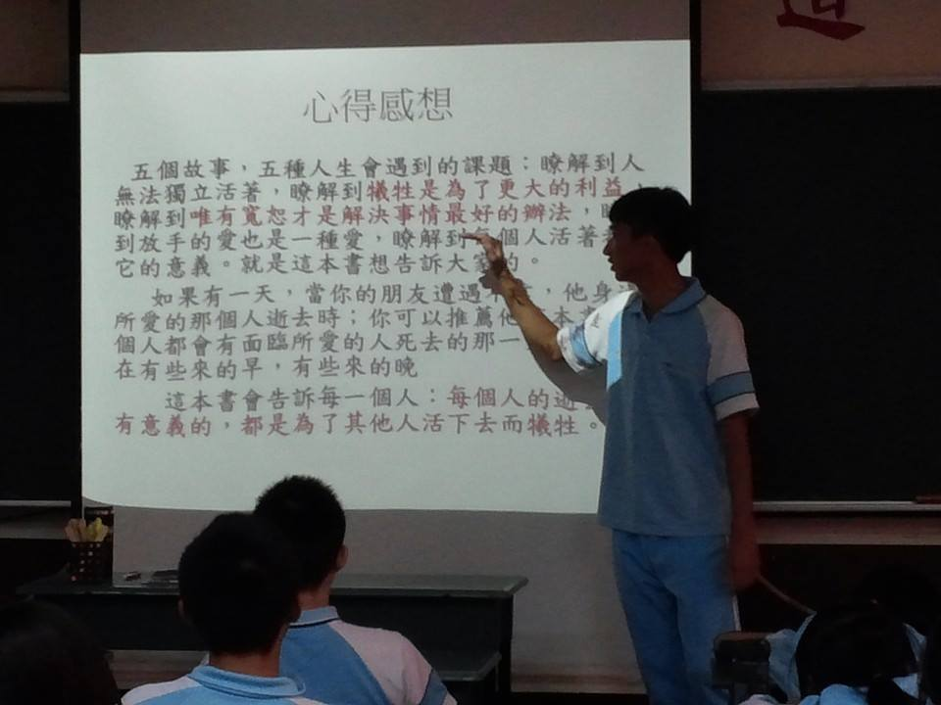 | 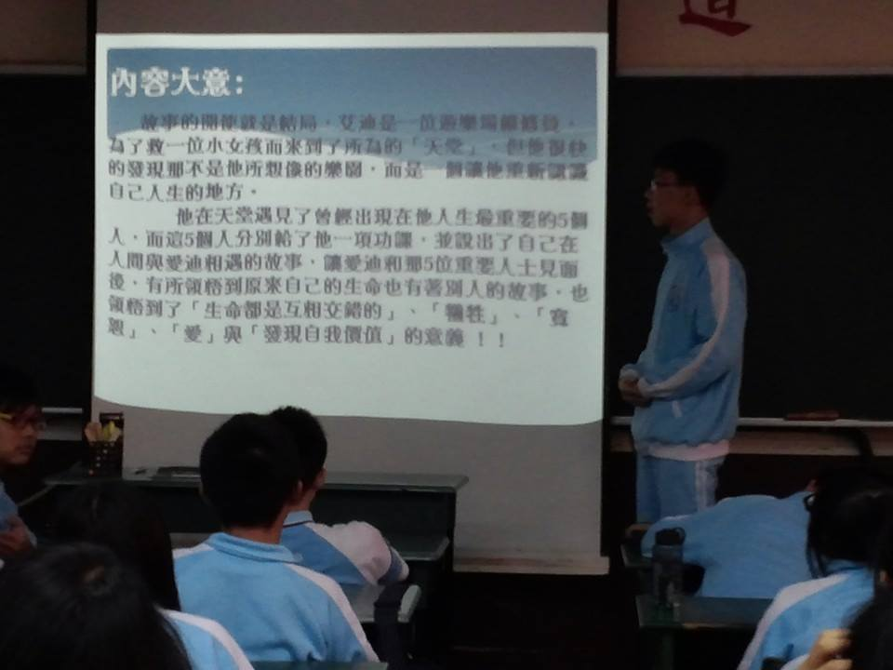
分組報告
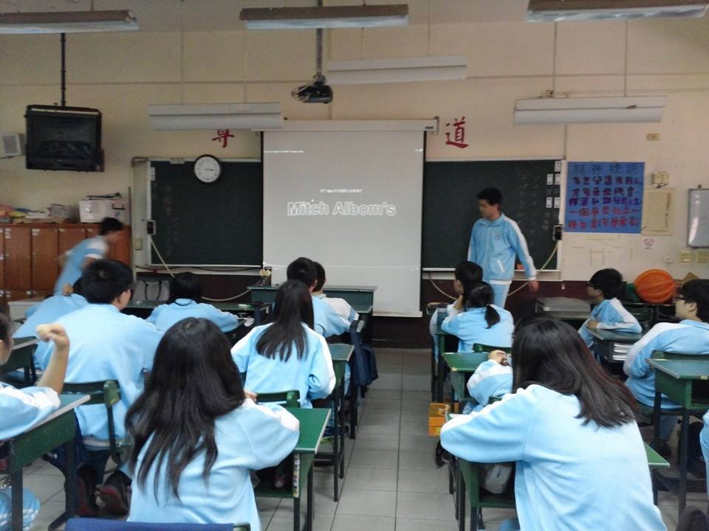 | 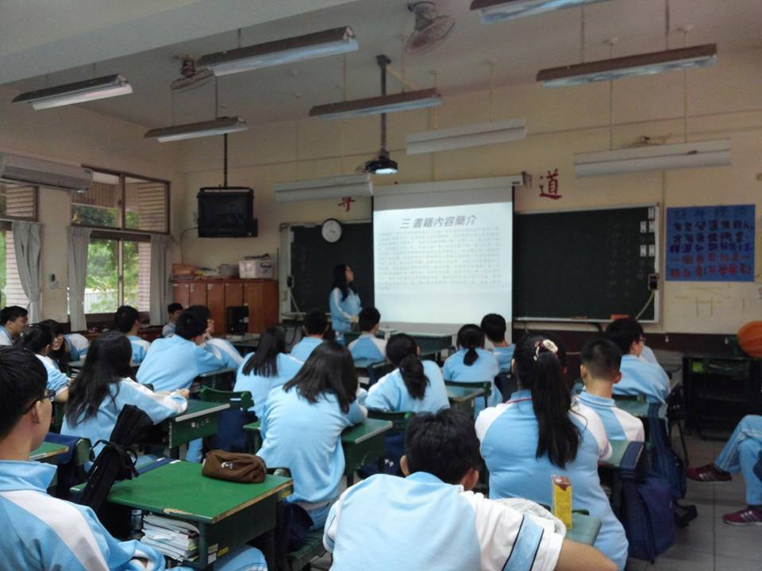
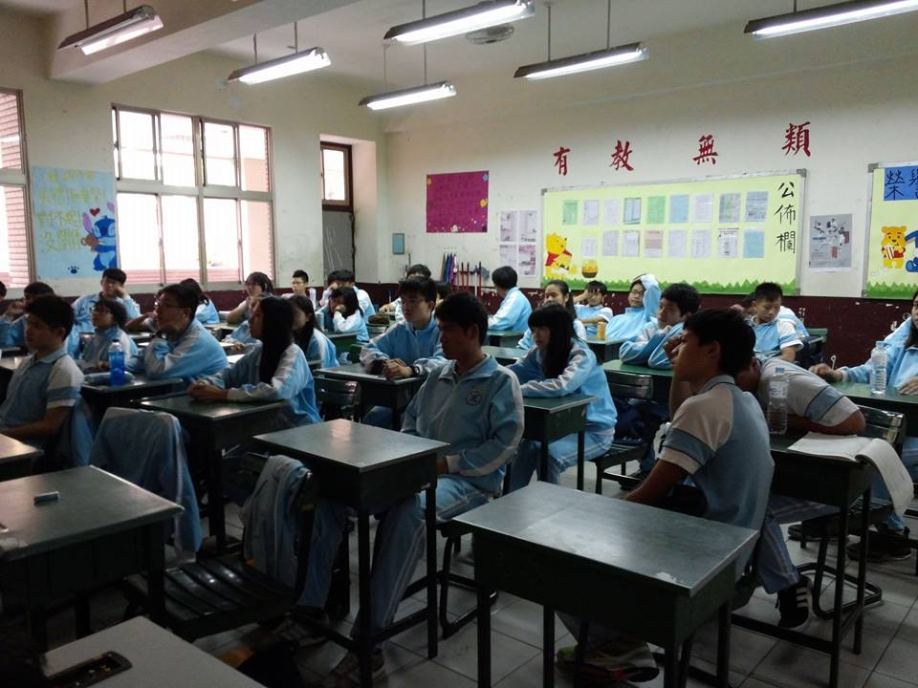 | 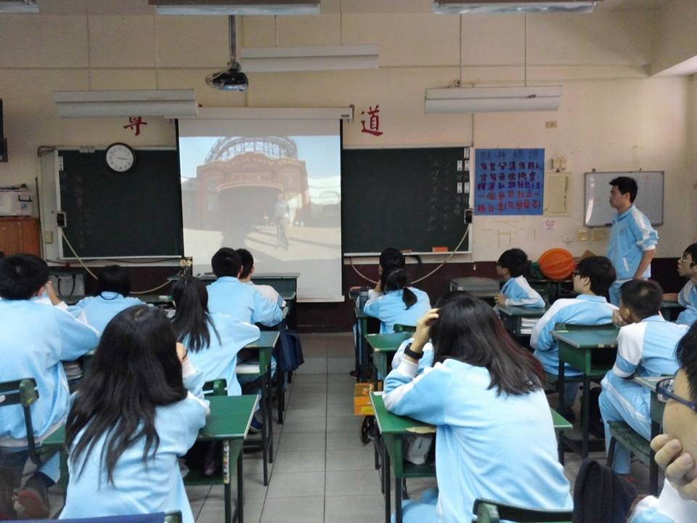
認真聽報告 | 相關影片介紹

